Recette du riz cantonnais
I) Ingrédients :
- Jambon,
- Riz,
- Œuf,
- Petits pois,
- Huile,
- Oignon,
- Epices : au choix (sel, poivre, paprika, curry, cardamone…).
II) Ustensiles :
- Une casserole,
- Une petite poêle,
- Une grosse poêle,
- Une spatule, un couteau, un fouet ou une fourchette.
III) Préparation :
- Faire cuire le riz à l’eau dans la casserole, égoutter et réserver,
- Faire cuire l’omelette des deux côtés dans la petite poêle
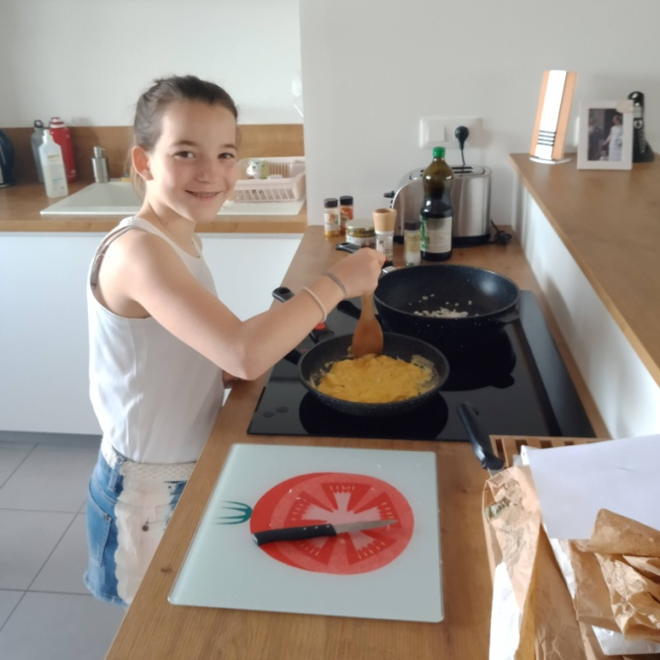
- La découper en petits cubes et réserver,
- Découper le jambon en dés,
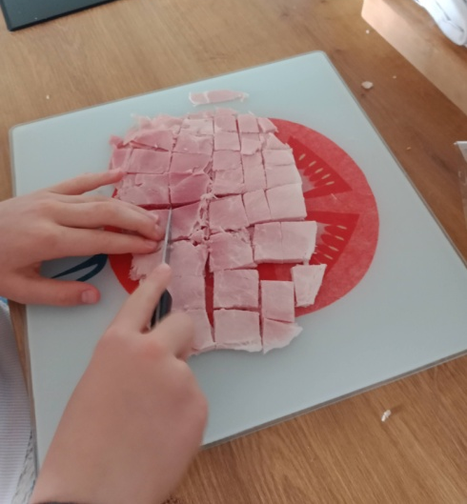
- Dans la grande poêle, faire revenir l’oignon émincé dans l’huile,
- Mélanger le riz, l’omelette, les dés de jambon et les petits pois, 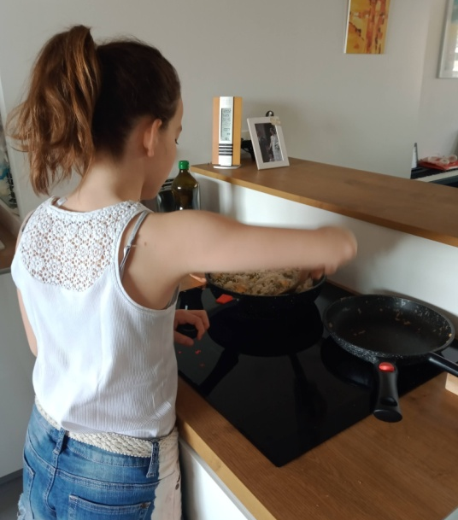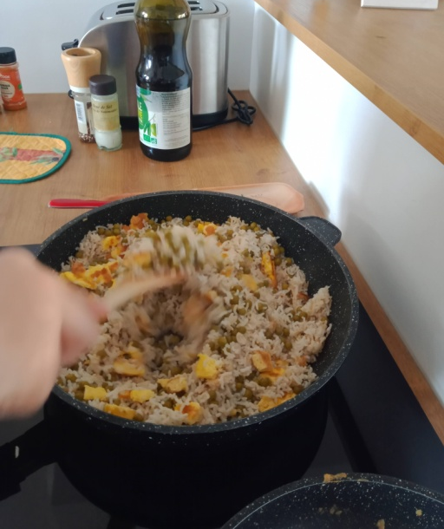
- Ajouter les épices,
- Servir chaud. Déguster !
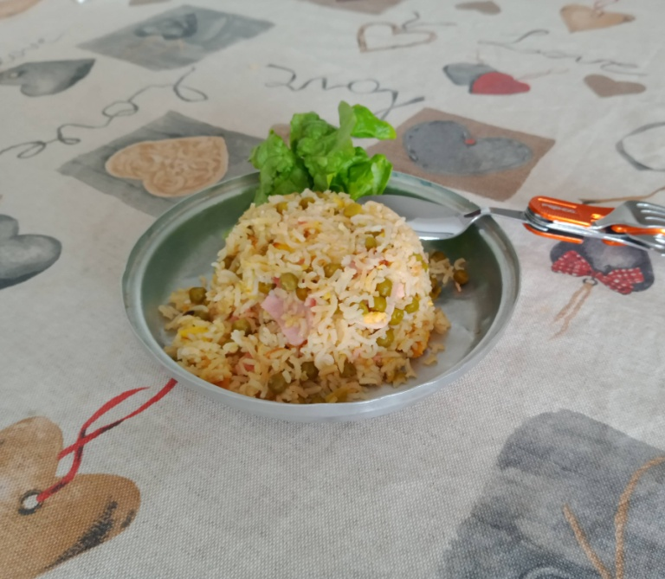
Photo de la cuisine après vaisselle et rangement :
